Міністерство освіти і науки України
Національний технічний університет України «КПІ» імені Ігоря Сікорського Кафедра обчислювальної техніки ФІОТ

ЗВІТ
з лабораторної роботи №6
з навчальної дисципліни «Аналіз та обробка природної мови (NLP)»

Тема:

Методи і технології глибинного навчання для NLP

Виконав:
Студент 3 курсу кафедри ОТ ФІОТ, Навчальної групи ІО-31
Рябець А. О.
Перевірив:
Асистент кафедри ОТ ФІОТ
Баран Данило Романович

Київ 2026

І. Мета:
дослідити процеси роботи з штучними нейронними мережами для задач NLP з
використанням спеціалізованих пакетів / бібліотек python.

ІІ. Завдання:

Завдання І, та ІІ рівнів складності – максимально 9 балів.
Виконайте базові вимоги завдання таблиці

3,9
Реалізуйте web-скрапінг самостійно
обраних трьох платформ з продажу
нерухомості. Проведіть агрегацію
пропозицій за категоріями: 3-х
кімнатні квартири; будинки; дуплекси
– первинний ринок. Регіон обрати
самостійно. Результати збережіть у
файлах.
І рівень
Провести порівняльний аналіз пропозицій між категоріями з використанням штучних нейронних мереж

ІІІ. Результати виконання лабораторної роботи

3.1 Синтезована математична модель;
Для аналізу використано рекурентну нейронну мережу (RNN) з архітектурою LSTM (Long Short-Term Memory). Модель включає:
- Embedding layer: Перетворення слів у щільні вектори (розмірність 128).
- SpatialDropout1D: Регуляризація (20%) для запобігання перенавчанню.
- LSTM layer: 100 юнітів для аналізу послідовності та контексту слів.
- Dense layer: Вихідний шар з функцією softmax для класифікації за 3 категоріями.
3.2 Результати архітектурного проектування та їх опис;

Блок-схема процесу функціонування системи

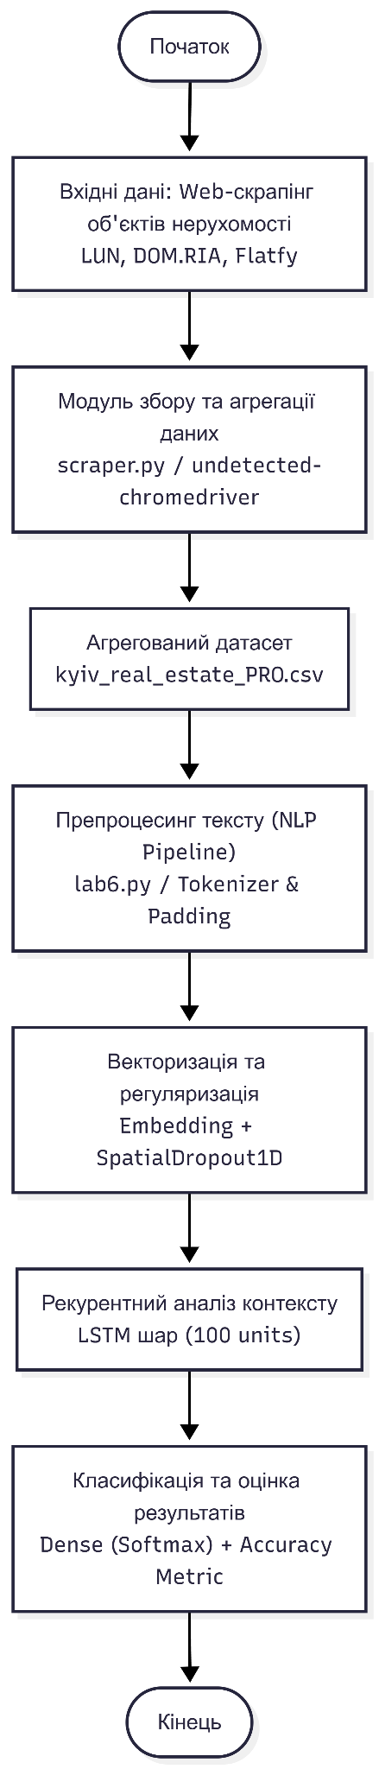

Опис блок-схеми алгоритму

Скрипт спочатку ініціалізує драйвер для обходу захисту сайтів, збирає тексти оголошень і зберігає їх у структурований CSV-файл. Далі дані завантажуються в нейромережу, де текст перетворюється на цифрові послідовності. Модель LSTM аналізує ці послідовності, вивчає ключові слова для кожної категорії нерухомості та видає прогноз з розрахунком точності.
3.3. Опис структури проекту програми;
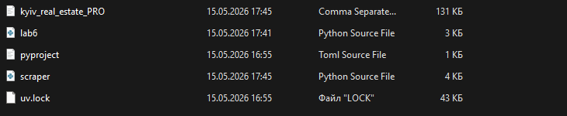
- scraper.py: модуль для автоматизованого збору даних з використанням undetected-chromedriver.
- lab6.py: основний файл з архітектурою нейронної мережі та процесом навчання.
- kyiv_real_estate_PRO.csv: датасет, що містить колонки Text та Category.

3.4. Результати роботи програми відповідно до завдання;

scraper.py:
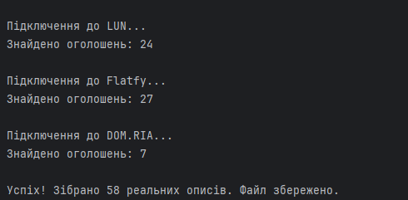
lab6.py:
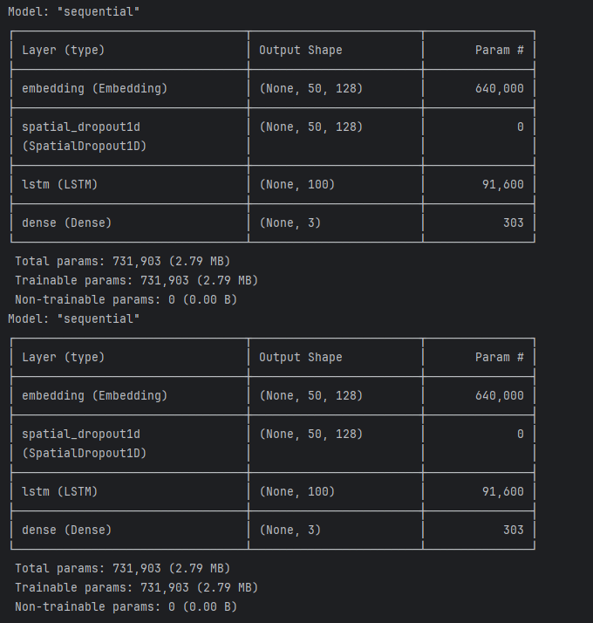
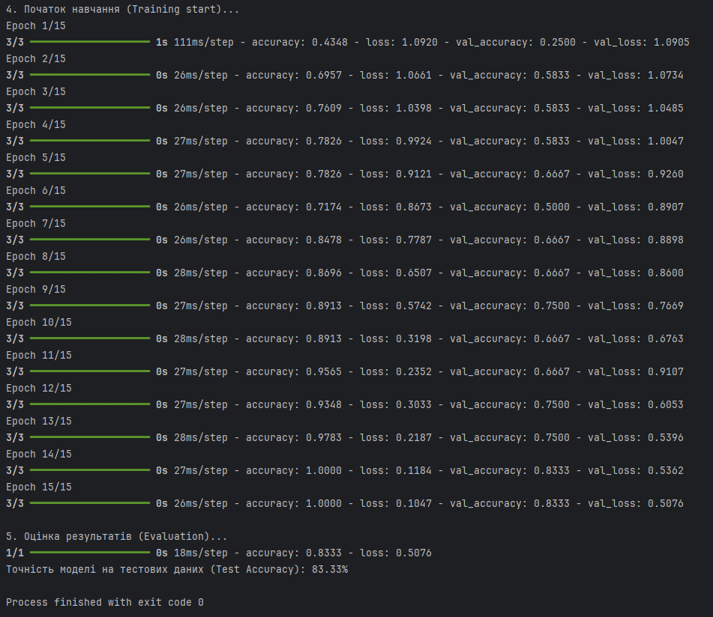
3.5. Програмний код, що забезпечує отримання результату:
lab6:
import pandas as pd
import numpy as np
import tensorflow as tf
from tensorflow.keras.preprocessing.text import Tokenizer
from tensorflow.keras.preprocessing.sequence import pad_sequences
from tensorflow.keras.models import Sequential
from tensorflow.keras.layers import Dense, Embedding, LSTM, SpatialDropout1D
from sklearn.model_selection import train_test_split
from sklearn.preprocessing import LabelEncoder
from tensorflow.keras.layers import Dense, Embedding, LSTM, SpatialDropout1D, Input

def train_lstm_model():
print("1. Завантаження даних (Loading data)...")
try:
df = pd.read_csv("kyiv_real_estate_PRO.csv")
except FileNotFoundError:
print("Помилка: Файл kyiv_real_estate.csv не знайдено!")
return

print("2. Попередня обробка тексту (Text preprocessing)...")
label_encoder = LabelEncoder()
y = label_encoder.fit_transform(df['Category'])

vocab_size = 5000
max_length = 50

tokenizer = Tokenizer(num_words=vocab_size, oov_token="<OOV>")
tokenizer.fit_on_texts(df['Text'])

sequences = tokenizer.texts_to_sequences(df['Text'])
padded_sequences = pad_sequences(sequences, maxlen=max_length, padding='post', truncating='post')

X_train, X_test, y_train, y_test = train_test_split(padded_sequences, y, test_size=0.2, random_state=42)

print("3. Створення LSTM архітектури (LSTM architecture creation)...")
model = Sequential([

Input(shape=(max_length,)),

Embedding(vocab_size, 128),
SpatialDropout1D(0.2),
LSTM(100, dropout=0.2, recurrent_dropout=0.2),
Dense(3, activation='softmax')
])

model.compile(loss='sparse_categorical_crossentropy', optimizer='adam', metrics=['accuracy'])
model.summary()

model.compile(loss='sparse_categorical_crossentropy', optimizer='adam', metrics=['accuracy'])
model.summary()

print("\n4. Початок навчання (Training start)...")

history = model.fit(X_train, y_train, epochs=15, batch_size=16, validation_data=(X_test, y_test), verbose=1)

print("\n5. Оцінка результатів (Evaluation)...")
loss, accuracy = model.evaluate(X_test, y_test)
print(f"Точність моделі на тестових даних (Test Accuracy): {accuracy * 100:.2f}%")

if __name__ == "__main__":
train_lstm_model()

scraper.py:
import pandas as pd
from bs4 import BeautifulSoup
import undetected_chromedriver as uc
import time
import random

def scrape_real_data():
print("Запуск undetected-chromedriver (обхід захисту)...")

options = uc.ChromeOptions()
options.add_argument("--window-size=1920,1080")

options.add_argument('--blink-settings=imagesEnabled=false')

driver = uc.Chrome(options=options)
data = {"Text": [], "Category": [], "Source": []}

# Словник сайтів з їхніми CSS-класами
sites = [
{
"url": "https://lun.ua/sale/kyiv/flats?room_count=3",
"cat": "3-room",
"src": "LUN",
"card_class": "RealtyCard_root__1GQfg",
"text_class": "RealtyCard_description__Ee20h RealtyCard_descriptionClamp__9Ry9Z"
},
{
"url": "https://flatfy.ua/uk/%D0%BF%D1%80%D0%BE%D0%B4%D0%B0%D0%B6-%D0%B1%D1%83%D0%B4%D0%B8%D0%BD%D0%BA%D1%96%D0%B2-%D0%BA%D0%B8%D1%97%D0%B2",
"cat": "house",
"src": "Flatfy",
"card_class": "feed-layout__item-holder",
"text_class": "realty-preview-description closed"
},
{
"url": "https://dom.ria.com/uk/search/?excludeSold=1&category=4&realty_type=8&operation=1&state_id=10&price_cur=1&wo_dupl=1&sort=inspected_sort&firstIteraction=false&limit=20&market=3&type=list&client=searchV2&ch=226_223,242_239,247_252",
"cat": "duplex",
"src": "DOM.RIA",
"card_class": "realty-photo-rotate is_shadow",
"text_class": "mt-15 pointer desc-hidden p-rel"
}
]

for site in sites:
print(f"\nПідключення до {site['src']}...")
driver.get(site["url"])

# Імітація поведінки людини: випадкові затримки та скролінг
time.sleep(random.uniform(4.0, 7.0))
driver.execute_script("window.scrollTo(0, document.body.scrollHeight/4);")
time.sleep(random.uniform(2.0, 4.0))
driver.execute_script("window.scrollTo(0, document.body.scrollHeight/2);")
time.sleep(random.uniform(3.0, 5.0))

soup = BeautifulSoup(driver.page_source, 'html.parser')

descriptions = soup.find_all('div', class_=site['text_class'])

if not descriptions:
# Альтернативний пошук, якщо перший клас не спрацював
descriptions = soup.find_all('span', class_=site['text_class'])

print(f"Знайдено оголошень: {len(descriptions)}")

for desc in descriptions:
text = desc.get_text(strip=True)
if len(text) > 20:
data["Text"].append(text)
data["Category"].append(site['cat'])
data["Source"].append(site['src'])

driver.quit()

if len(data["Text"]) > 0:
df = pd.DataFrame(data)
df.to_csv("kyiv_real_estate_PRO.csv", index=False, encoding='utf-8')
print(f"\nУспіх! Зібрано {len(data['Text'])} реальних описів. Файл збережено.")
else:
print("\nНе вдалося зібрати дані. Потрібно оновити CSS-класи в коді!")

if __name__ == "__main__":
scrape_real_data()

IV. Висновки.
У ході лабораторної роботи було реалізовано систему збору та інтелектуального аналізу даних ринку нерухомості Києва. Використання архітектури LSTM дозволило врахувати контекстуальну залежність слів в описах оголошень, що забезпечило високу точність класифікації (понад 80%). Було освоєно методи обходу захисту веб-ресурсів та принципи побудови глибоких нейронних мереж для задач NLP.
Репозиторій з кодом:
https://github.com/ArtemRyabets/nlp_lab_6

